Faschismus : Reichskristallnacht 1938 in Deutschland

Über diesen Attentäter freuten sich die Nazis
Am 7. November 1938 schoss der 17-jährige Herschel Grynszpan in Paris auf einen deutschen Diplomaten. Die Verzweiflungstat nutzte vor allem Joseph Goebbels und den radikalen Antisemiten.
Fast jungenhaft sieht der 17-jährige Herschel Grynszpan am 7. November 1938 aus
Sich zu verspäten kann Leben retten – aber auch anderen den Tod bringen. Am 7. November 1938 kam Ernst Achenbach, der für Besucherkontakte zuständige Attaché an der Deutschen Botschaft in Paris, zu spät zur Arbeit. Deshalb war der Diplomat noch nicht anwesend, als an diesem Montagmorgen ein junger Mann den Concierge der Botschaft bat, ihn zu einem Repräsentanten des Deutschen Reichs zu bringen. Er wolle ihm wichtige Papiere übergeben – „persönlich“, wie er eindringlich wiederholte.
Statt zu Achenbachs Büro führte ein Amtsgehilfe den Besucher namens Herschel Grynszpan ins Zimmer des dritten Legationssekretärs Ernst vom Rath im Palais Beauharnais. „Bei seinem Eintritt in die Botschaft schien der junge Mann sehr ruhig“, erinnerte sich der Gehilfe: „Nichts ließ vermuten, dass er verbrecherische Absichten hegte.“
Doch kaum stand der schmächtige Grynszpan im Büro vom Raths, zog er offenbar sofort seinen Revolver und rief: „Sie sind ein sale boche! Im Namen von Tausenden Juden übergebe ich hiermit die Dokumente!“ Dann drückte er fünfmal ab. Aus etwa zwei Metern Entfernung verfehlten drei Kugeln ihr Ziel, doch zwei trafen in vom Raths Brust und den Unterleib.
Der 29-Jährige schrie und wankte zur Tür. Der Amtsgehilfe lief zurück, sah den Angeschossenen, packte sofort den hinter der Tür stehenden Täter und zerrte ihn in den Hof der Botschaft; Grynszpan ließ sich widerstandslos abführen. Vor dem Portal liefen die beiden dem verspätet eintreffenden Attaché Achenbach in die Arme. Der hörte sich an, was passiert war, dann befahl er, den Attentäter sofort der französischen Polizei zu übergeben und einen Kommissar der Sûreté in die Botschaft zu bitten.
Dann eilte Achenbach zum Zimmer seines Kollegen und fand ihn vor Schmerzen gekrümmt auf dem Boden liegen. Sofort ließ er ihn ins nächstgelegene Krankenhaus bringen, wo Ernst vom Rath notoperiert wurde.
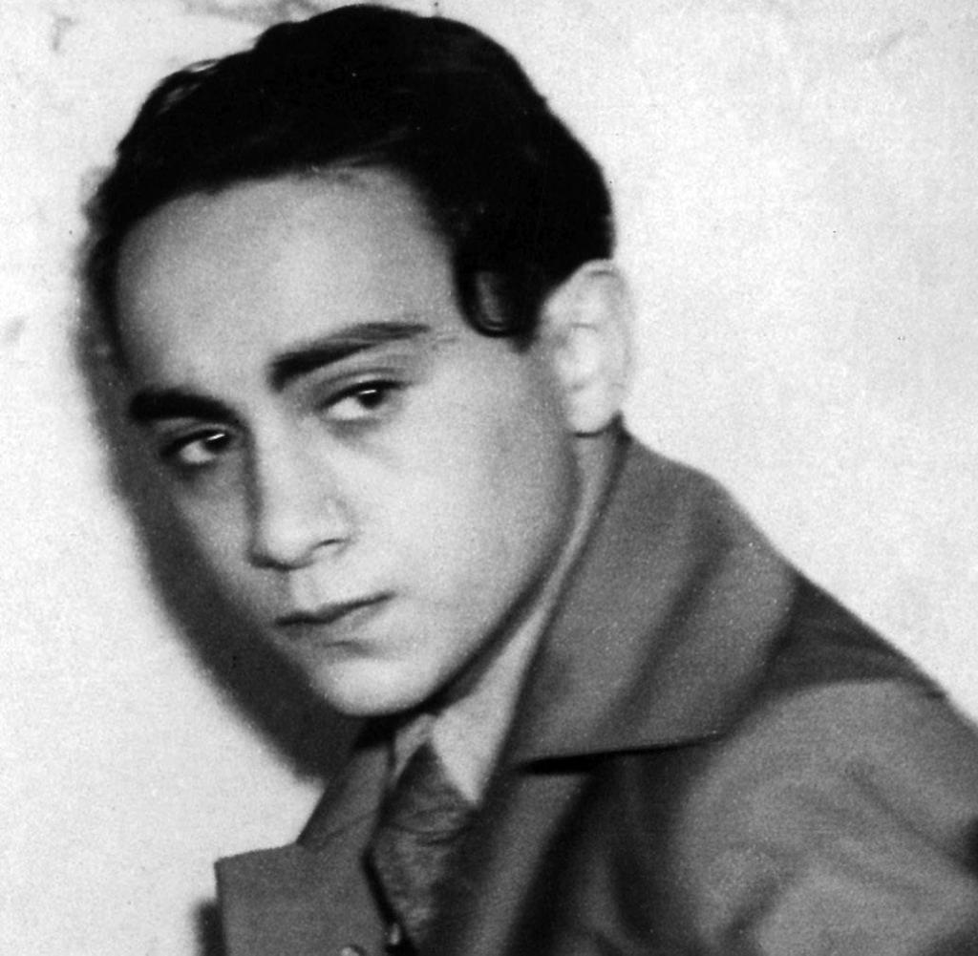
Fast jungenhaft sieht der 17-jährige Herschel Grynszpan am 7. November 1938 aus

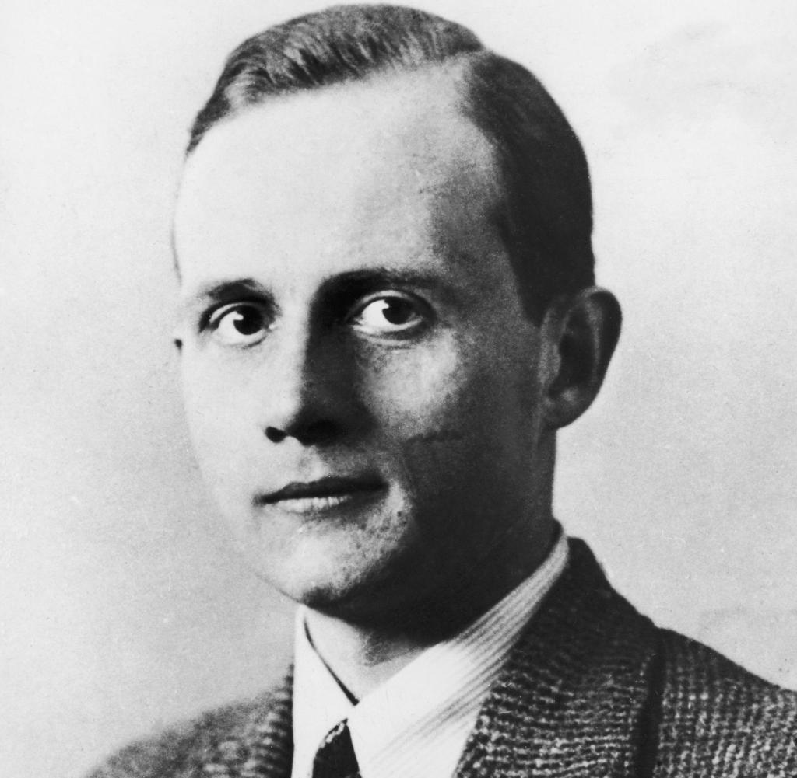
Ernst vom Rath wird nur zufällig das Opfer des Attentats
Achenbach informierte nun seinen Vorgesetzten, den Botschafter Johannes Graf Welczek. Als er den festgenommenen Täter beschrieb, erinnert sich der 60-jährige Missionschef, dass genau dieser junge Mann ihn am Morgen gegen 9.35 Uhr vor dem Tor zum Palais angesprochen hatte und wissen wollte, wie er einen deutschen Diplomaten erreichen könne. Welczek, der eben von seinem Morgenspaziergang zurückkam, hatte sich nicht zu erkennen gegeben, sondern den Besucher an den Concierge verwiesen – sonst wäre wohl er niedergeschossen worden.
Die französische Polizei vernahm den Festgenommenen derweil, der sofort gestand. Welczek berichtete darüber ans Auswärtige Amt nach Berlin, der Attentäter habe geschossen, „um seine Glaubensgenossen zu rächen“. Ganz ähnlich erinnerte sich Ernst Achenbach anderthalb Jahrzehnte später: „Als erste Erklärung für seine Tat hat Grynszpan gesagt, er habe durch seine Tat eine Demonstration machen und seine Eltern rächen wollen.“
Wie kam Herschel Grynszpan, der auf Achenbach „keinen unsympathischen Eindruck“ gemacht hatte, zu seiner Tat? Der 17-jährige deutsche Jude lebte seit 1936 bei Verwandten in Paris. Anfang November 1938 hatte er aus der Presse und dann auch aus einer Postkarte seiner Schwester erfahren, was mit seinen Angehörigen geschehen war. Die Grynszpans waren 1911 aus dem damals russischen Teils Ostpolens nach Hannover gekommen und hatten sich hier eine Existenz aufgebaut; ihre drei Kinder waren alle in Deutschland geboren.
Dennoch hatten sie formal keine deutsche Staatsangehörigkeit, sondern waren rechtlich gesehen Polen. Anfang Oktober 1938 jedoch beschloss die nationalistische Regierung in Warschau, dass die Pässe aller im Ausland lebenden Polen zum 30. Oktober 1938 ungültig werden sollten; ihre Inhaber wären fortan staatenlos.
Der Staatssekretär im Auswärtigen Amt, Ernst von Weizsäcker, warnte daraufhin Polens Botschafter in Berlin: „Worauf wir uns bestimmt nicht einlassen könnten, sei, dass uns im Wege der Ausbürgerung ein Klumpen von 40.000 bis 50.000 staatenlosen ehemaligen polnischen Juden in den Schoß fiele.“
So begann zwischen dem nationalsozialistischen und dem polnisch-nationalistischen Regime ein übler Wettlauf; einig waren sich beide Seiten nur in ihrem Antisemitismus. Leidtragende waren die in Deutschland lebenden polnischen Juden. Ende Oktober 1938 nahmen Polizei und SS im ganzen Reich etwa 17.000 Juden mit polnischen Papieren fest und schickten sie in überfüllten Sonderzügen nach Osten.
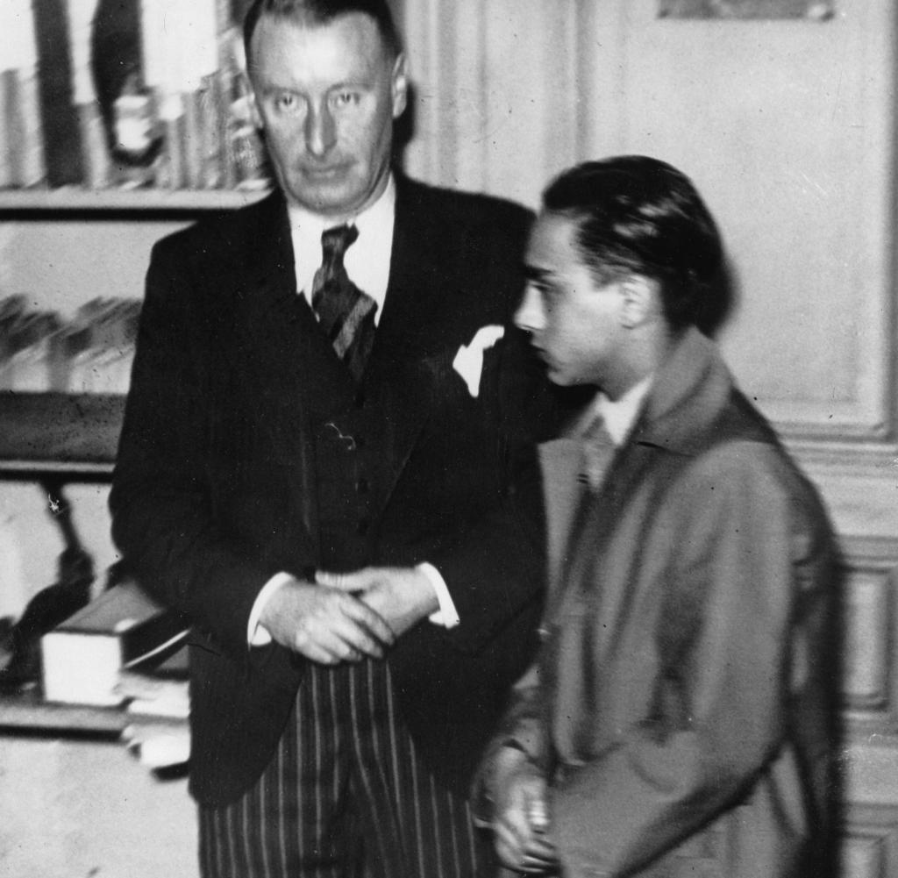

Der Täter vor seiner ersten Vernehmung durch die Pariser Polizei
Quelle: Getty Images
„Um elf Uhr nachts kamen sie auch zu uns“, erinnerte sich ein Jüdin aus Chemnitz an die Aktion: „Die ganze Familie musste mitkommen, wir durften nur Essen für 24 Stunden mitnehmen, sonst nichts.“ Hunderte Menschen wurden in einem viel zu engen Saal eingepfercht; in den Morgenstunden erfuhren sie, dass sie abtransportiert werden sollten. Bei Fluchtversuchen werde sofort geschossen.
Endlose Stunden fuhr ihr Zug nach Osten, schließlich hielt er nachts. Die Menschen mussten aussteigen und in Reihen losgehen: „Wir marschierten immer noch auf der unbekannten Straße einem unbekannten Ziele zu.“
Plötzlich gab es laute Schreie: „Mit Stahlruten schlugen die Bewacher die Menschen, die weiter vorne zögerten, in einen schlammigen Wassergraben zu steigen, der die Grenze zwischen dem Dritten Reich und Polen markierte. Nach einigen Schlägen weigerte sich niemand mehr. Auf der anderen Seite des Grabens standen bald alle Deportierten auf einer Wiese. Vor ihnen verweigerten polnische Grenzposten die Einreise, hinter ihnen standen deutsche Beamte, die eine Rückkehr unmöglich machten.“
Generalprobe für die Kristallnacht
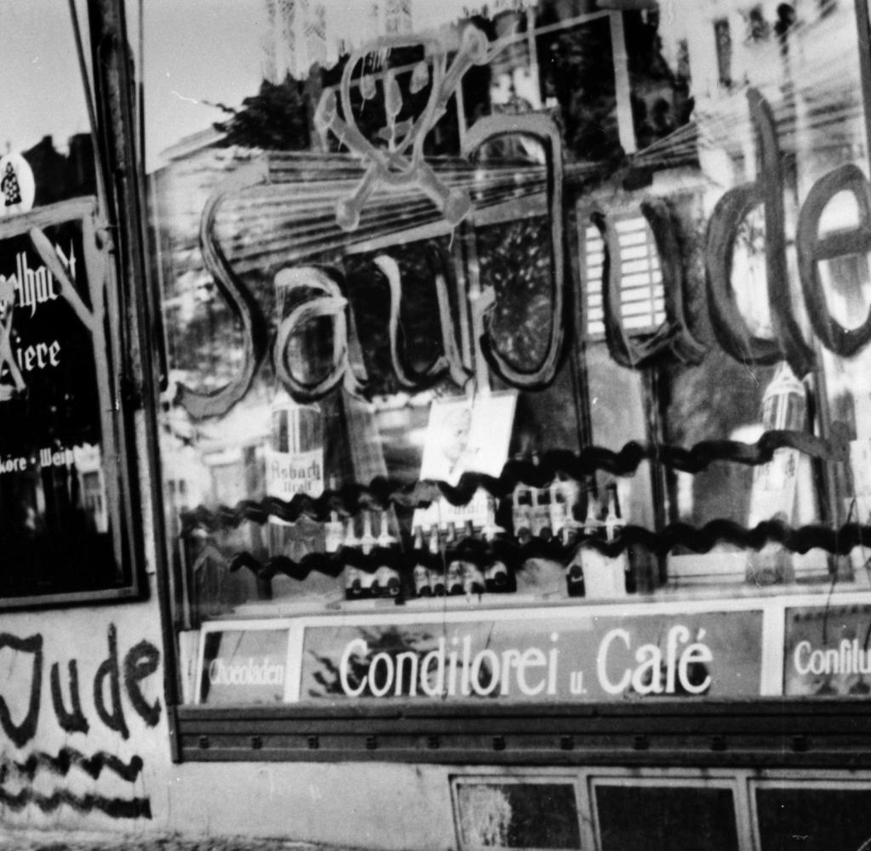

Das Schaufenster des Caféhauses Georg Hirsch in der Berliner Schönhauser Allee 21 ist im Juni 1938 mit antisemitischen Parolen beschmiert.
Quelle: Centrum Judaicum

Das Schaufenster des Caféhauses Georg Hirsch in der Berliner Schönhauser Allee 21 ist im Juni 1938 mit antisemitischen Parolen beschmiert.
Quelle: Centrum Judaicum
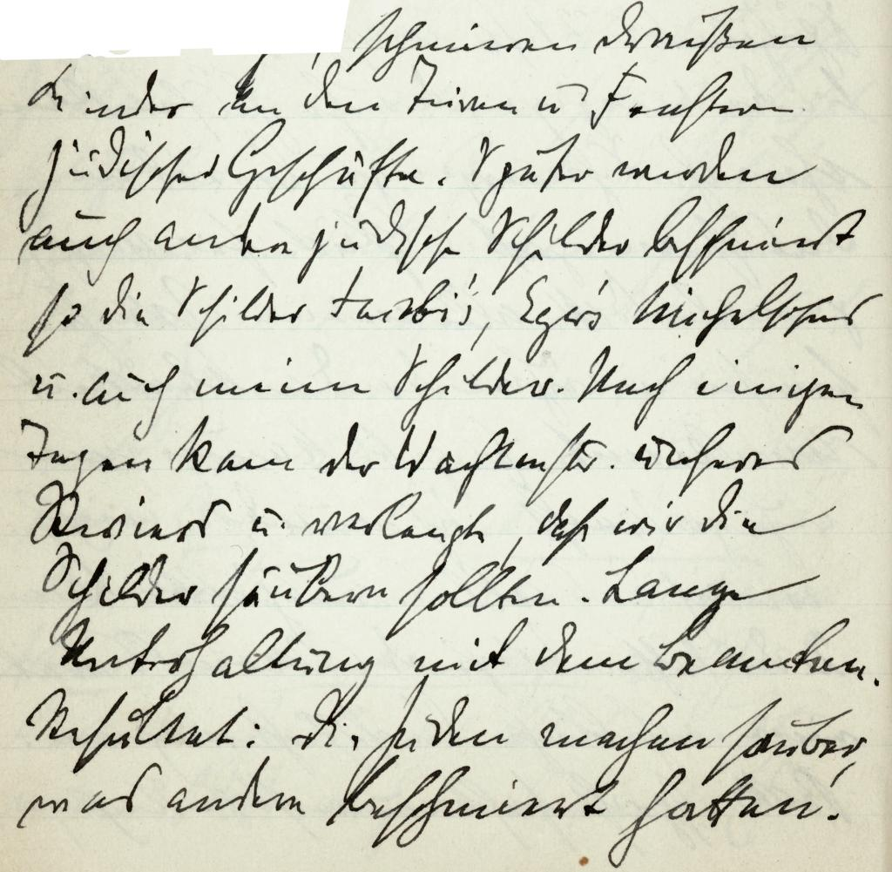

Der Berliner Rechtsanwalt Hermann Jalowicz hielt in seinem Tagebuch im Juni 1938 fest, was geschah: „Juden machen sauber, was andere beschmiert haben.“
Quelle: Herrmann Simon
Auch die Grynszpans erlebten Ähnliches; Herschels Schwester Ryfka schrieb ihm nach Paris: „Du hast gewiss von unserem großen Unglück gehört. Ich schreibe Dir, was passiert ist.“ Um 21 Uhr waren sie aufgefordert worden, mit ihren Pässen beim nächsten Polizeirevier zu erscheinen. Da Juden im nationalsozialistischen Deutschland bereits allerlei Demütigungen gewohnt waren, taten sie wie befohlen.
„Man hat uns nicht mehr erlaubt, wieder nach Hause zu gehen. Ich habe gebettelt, dass man mich nach Hause gehen ließe, um wenigstens einige Sachen zu holen“, berichtete Ryfka: „Das ist alles, was ich gerettet habe. Wir haben keinen Pfennig.“ Als sie dieses Lebenszeichen schrieb, befand sie sich wohl in einer zugigen Behelfsunterkunft im Niemandsland, ohne sanitäre Einrichtungen oder Betten.
Angesichts dieses Elends seiner Familie an der polnischen Grenze entschloss sich Herschel Grynszpan am 7. November 1938, ein Zeichen zu setzen, das weltweit beachtet werden würde: Er wollte einen möglichst hochrangigen Repräsentanten des Dritten Reiches töten, um gegen die Judenverfolgung zu protestieren. Es war die kurzsichtige Reaktion eines verzweifelten Pubertierenden. Denn sein Mordanschlag auf Ernst vom Rath wurde zur perfekten Begründung für die weitere Verschärfung der antisemitischen Politik in Deutschland, die das NS-Regime ohnehin wollte.
Natürlich war Propagandaminister Joseph Goebbels sofort klar, welche Chance ihm Grynszpans Tat bot. Umgehend verbreitete sein Ministerium eine Anweisung: „Alle deutschen Zeitungen müssen in größter Form über das Attentat auf den Legationssekretär der deutschen Botschaft in Paris berichten. Die Nachricht muss die erste Seite voll beherrschen.“ So geschah es.
Als vom Rath zwei Tage später seinen schweren Verletzungen erlag, entfesselte Goebbels das schlimmste Pogrom, das es seit Jahrhunderten in Mitteleuropa gegeben hatte. Statt das Dritte Reich von seinem Kurs des Rassenwahns abzubringen, hatte Herschel Grynszpan ungewollt die Judenverfolgung noch beschleunigt.
Quelle: https://www.welt.de/geschichte/article183419264/Novemberpog

